**今日动态**

12.5 星期二 晴天

班级人数：31人 今日实到：22人。

**区域游戏篇**  

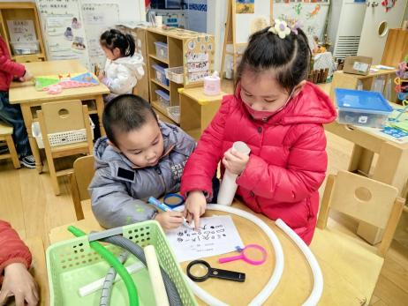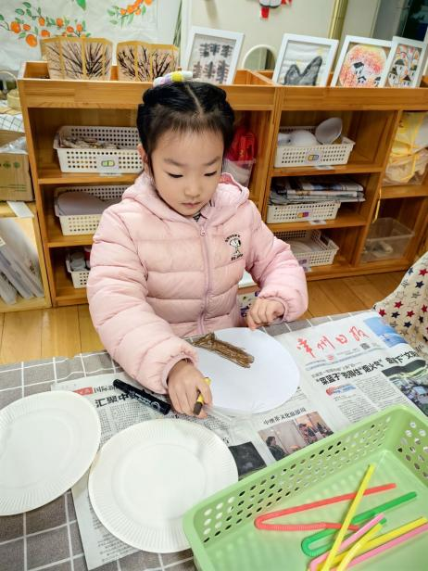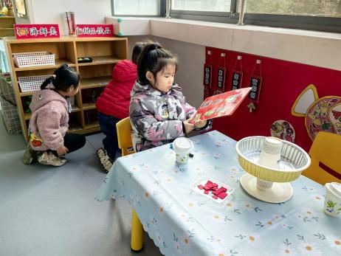

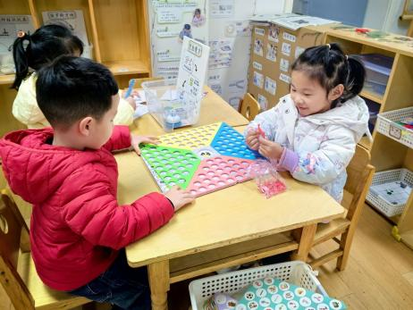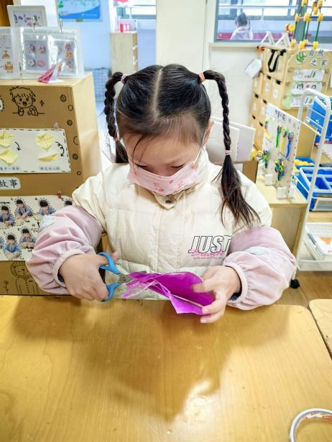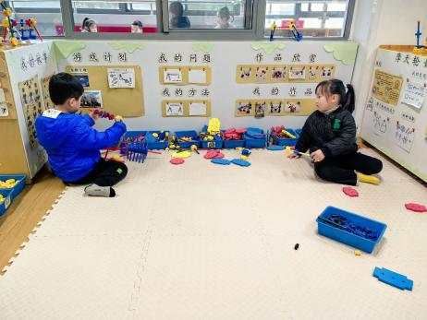

在今天的区域游戏中，大部分幼儿能够在8:30之前来到教室，选择自己喜欢的区域进行游戏，并且每个小朋友都能够根据自己的想法进行游戏，过程中较为专注。

**集体活动篇**  

**1.美术：吸管小花**

今天上午我们进行了美术活动，结合最近正在开展的有用的管子主题，我们引导幼儿用吸管和毛茛制作漂亮的小花。首先要用剪刀将吸管剪成很小很小的吸管，接着将毛茛穿进了小吸管中，然后扭一扭变成小花瓣的样子，一共可以做5个，最后将它们组合起来变成美丽的小花。

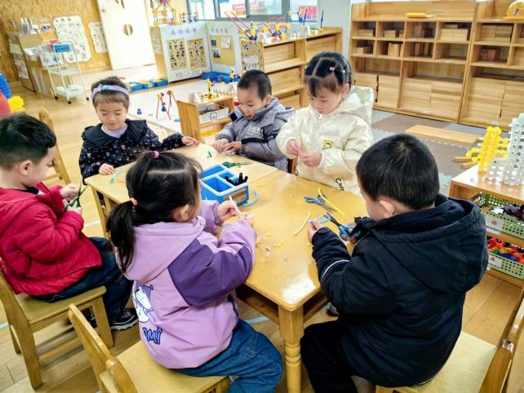

1. **安全教育：交通安全**



1. **延时班：如何记录**

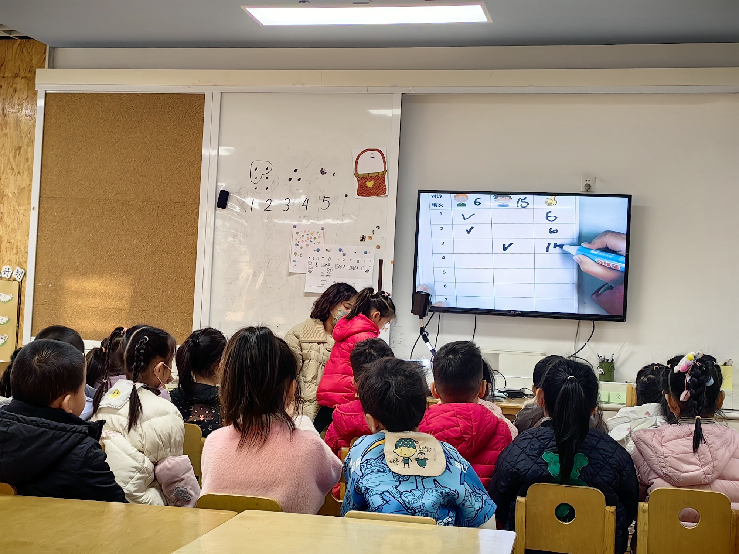

最近我们在区域游戏中投放了很多的记录表，并利用分享交流的时候跟孩子一起说一说如何记录，但是大部分幼儿对于记录还是很迷茫，因此我们在延时班时让每个孩子尝试记录。

**一日生活篇**  

|  |  |  |  |  |  |
| --- | --- | --- | --- | --- | --- |
| **姓名** | **使用筷子 （熟练★、一般●）** | **进餐、午睡**  **（吃完睡着★、反之●）** | **姓名** | **情绪 （好★、一般●）** | **进餐、午睡**  **（吃完睡着★、反之●）** |
| **杨子宸** | **★** | **●** | **史芯宁** | **请假** | **请假** |
| **黄英豪** | **请假** | **请假** | **高语晴** | **★** | **★** |
| **蔡承轩** | **★** | **★** | **吕卓彤** | **★** | **★** |
| **梅语辰** | **★** | **★** | **刘若熙** | **★** | **★** |
| **于一鸣** | **★** | **★** | **丁趙妍** | **★** | **●** |
| **姜怀逸** | **★** | **★** | **李诗雨** | **★** | **★** |
| **姜怀兴** | **★** | **★** | **杨静宸** | **★** | **★** |
| **肖铭轩** | **★** | **★** | **朱宸钰** | **请假** | **请假** |
| **薛远憬** | **请假** | **请假** | **陈思予** | **请假** | **请假** |
| **马皓轩** | **★** | **★** | **于亦潇** | **★** | **★** |
| **冯俊杰** | **★** | **★** | **邢冰露** | **请假** | **请假** |
| **毛子源** | **★** | **★** | **刘星彤** | **★** | **★** |
| **李进强** | **★** | **★** | **顾一诺** | **★** | **★** |
| **王俊贤** | **请假** | **请假** | **刘张熙** | **请假** | **请假** |
| **王俊哲** | **请假** | **请假** | **田师齐** | **★** | **★** |
|  |  |  | **于依可** | **★** | **★** |

**今日早点：牛奶、小甜甜面包、日式小圆饼、奶香小曲奇**

**水果：金桔、龙眼**

**今日午餐食谱：藜麦饭、海鲜菇甜椒炒牛柳、清炒菠菜、西红柿猪肝汤**

 **家园配合**  

各位家长好！

《快乐家园》还有没带回来的，请家长们记得填好带来哦！

执笔人：张洁